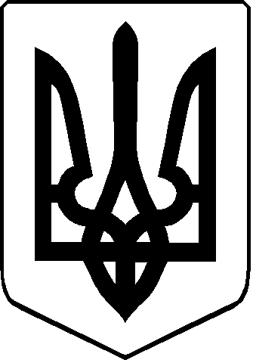

УКРАЇНА

СТАРОВИЖІВСЬКА СЕЛИЩНА РАДА

СТАРОВИЖІВСЬКОГО РАЙОНУ ВОЛИНСЬКОЇ ОБЛАСТІ

РОЗПОРЯДЖЕННЯ

## 

15 грудня 2020 року смт Стара Вижівка №246

Про утворення комісії по прийманню-передачі із спільної власності територіальних громад сіл, селища Старовижівського району до комунальної власності Старовижівської селищної ради приміщень за адресами: смт Стара Вижівка, пл Миру,3, смт Стара Вижівка, вул Соборності,3

Відповідно до пункту 20 частини 4 статті 42, статті 60 Закону України «Про місцеве самоврядування в Україні», враховуючи рішення Старовижівської районної ради від 31.07.2020 року №36/8 «Про безоплатну передачу майна із спільної власності територіальних громад сіл, селища Старовижівського району у комунальну власність Старовижівської селищної ради», рішення Старовижівської селищної ради від 30.11.2020 року №2/12 «Про прийняття майна із спільної власності територіальних громад сіл, селища Старовижівського району до комунальної власності Старовижівської селищної ради»:

1.Утворити комісію по прийманню-передачі безоплатно із спільної власності територіальних громад сіл, селища Старовижівського району у комунальну власність Старовижівської селищної ради, приміщень за адресами смт Стара Вижівка пл Миру,3; смт Стара Вижівка вул Соборності,3 у складі:

голова комісії – Кудацький Юрій Леонтійович – заступник селищного голови з питань діяльності виконавчих органів Старовижівської селищної ради;

члени комісії:

Марчук Андрій Петрович – начальник відділу організаційно правового забезпечення Старовижівської селищної ради

-2-

Романюк Ірина Вікторівна-спеціаліст І категорії відділу економічного розвитку комунального майна та господарського забезпечення Старовижівської селищної ради;

Євтушик Оксана Вікторівна – в.о. спеціаліста ІІ категорії відділу бухгалтерського обліку, звітності Старовижівської селищної ради;

Тищук Тетяна Володимирівна- головний бухгалтер Старовижівської районної ради(за згодою);

Колотюк Тетяна Володимирівна - начальник відділу з питань управління об’єктами спільної власності територіальних громад сіл, селищ району Старовижівської районної ради (за згодою).

2.Комісії зазначеній у пункті 1 цього розпорядження провести всі необхідні заходи по прийманню - передачі майна у відповідності до вимог чинного законодавства України зі складанням акту прийому - передачі.

3.Акт приймання - передачі подати голові селищної ради на затвердження.

4. Контроль за виконанням цього розпорядження залишаю за собою.

Селищний голова Василь КАМІНСЬКИЙ

Ірина Романюк